Birželio mėnesio iššūkis: „Vasaros žolynai mūsų sveikatai“
(Eugenijos Šimkūnaitės lobių beieškant)

Salininkų lopšelio – darželio „Žirniukų“ grupės ugdytiniai atėjus pavasariui neišsitenka ant grupės palangių augindami vaistines žoleles. Todėl grupės pedagogai su vaikais nutarė įsirengti lysves darželio kieme.
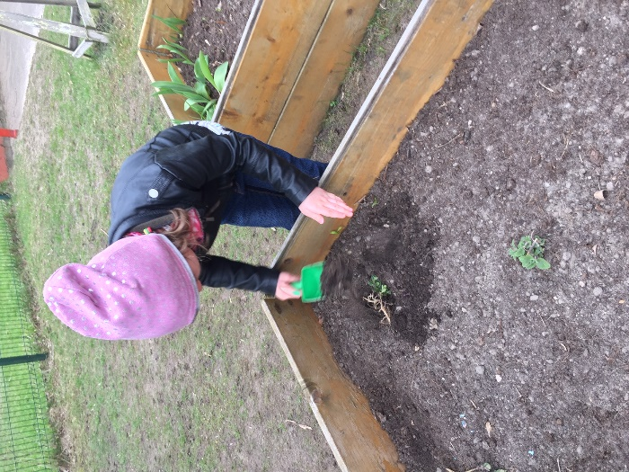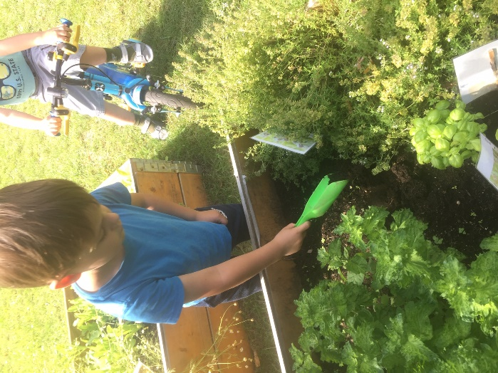
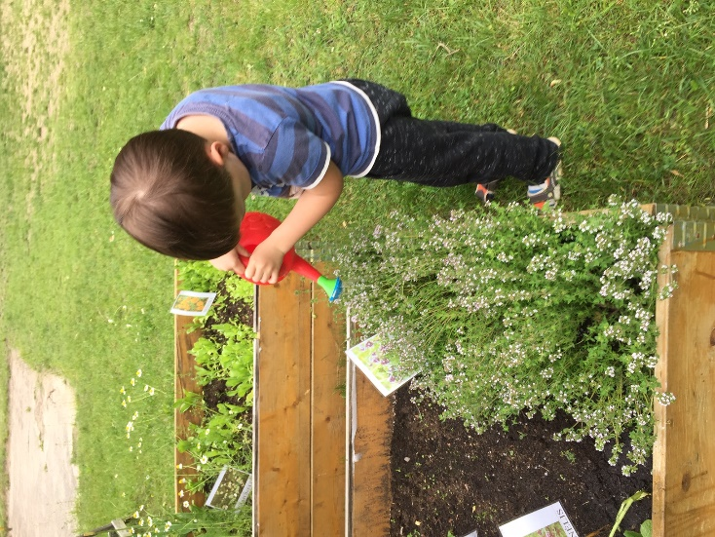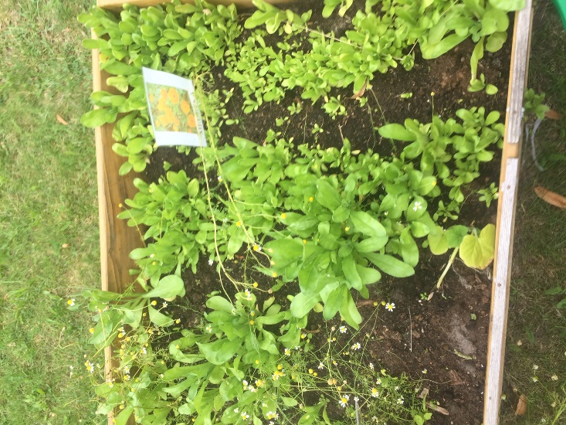

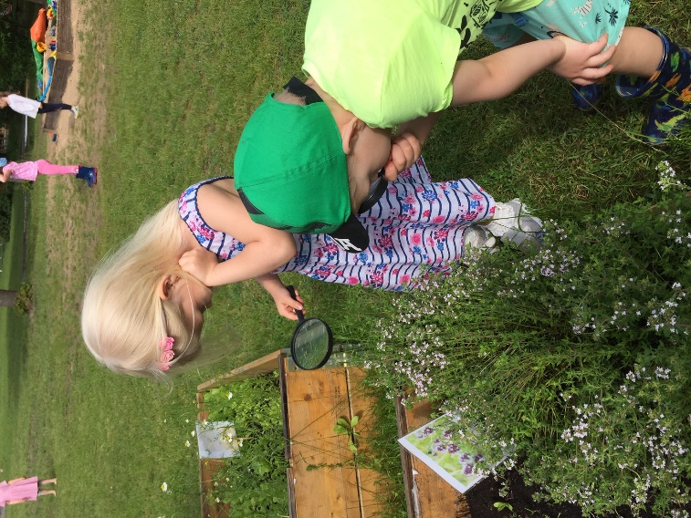
Tai puiki galimybė skleistis vaikų savarankiškumui, iniciatyvumui, bei saviraiškai. Į pagalbą pakvietėme tėvelius, kurie parūpino žemių. Su vaikis aptarėme, kokias vaistažoles auginsime, nuomonių buvo įvairių. Išsiaiškinome, kurios vaistažolės, kokias ligas gydo. Vieningai nusprendėme, kad sėsime ramunėlę, čiobrelį, mėtą, melisą, medetką ir levandą. Vaikai rūpinosi pasodintomis vaistažolėmis, pureno, laistė .Kai atėjo metas vaistažoles nurinkome, išdžiovinome, atėjus rudeniui gėrėme arbatėlę, o į pasiūtus maišelius pridėjome levandų, kurie skirti ramiam ir „ saldžiam“ vaikų miegeliui.
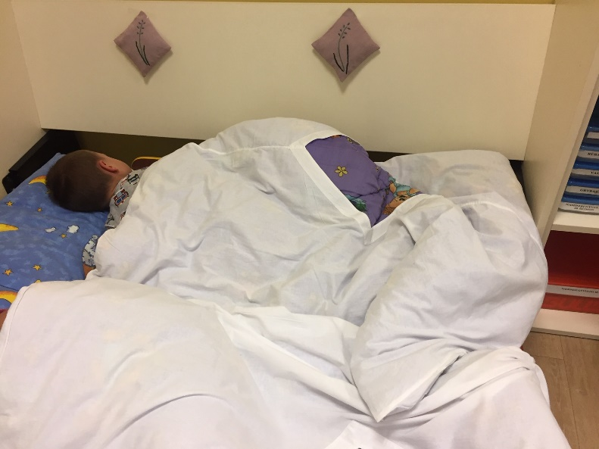
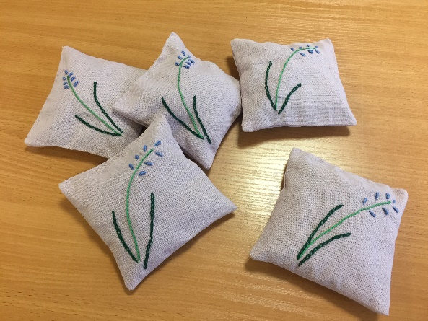
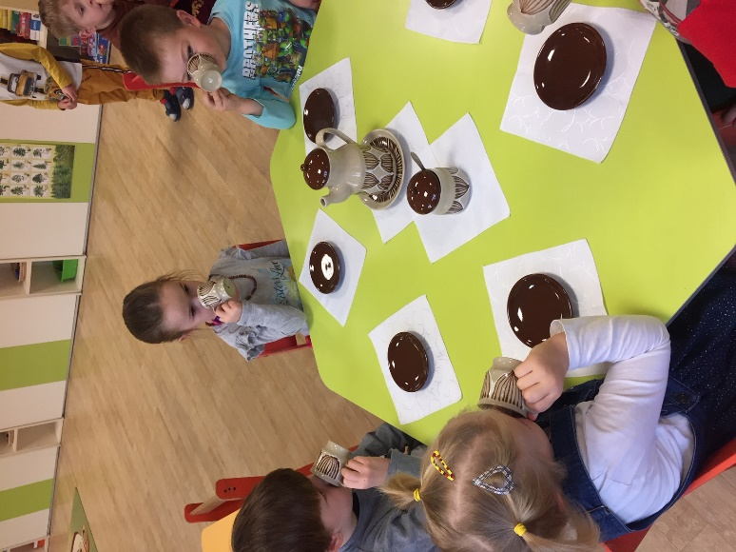
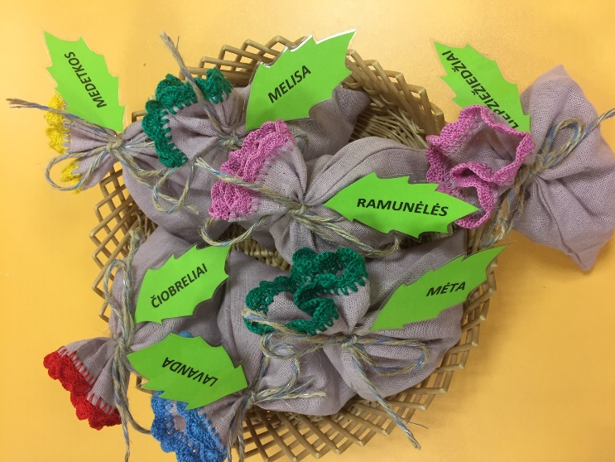

Parengė mokytoja metodininkė
Gema Steponėnienė

